Language Unit Assessment
Language Programme for Materials Science and Chemistry
Language Programme for the Language Certificate for Engineering
Language Programme for IB Elective for Engineering

Thursday, 17th March 9:30 to 11:30 a.m.

Paper 1b
Upper-Beginners

READING AND WRITING IN SPANISH

INSTRUCTIONS

There are TWO SECTIONS in this exam. Section One is the Reading Test, Section Two is the Writing Test. These sections are integrated. Answer the Reading Test questions first before going on to the Writing Test.

In your Writing Test you can re-use information and details found in the Reading Test, but it must be done in your own words, otherwise it will be penalised.

The use of dictionaries is allowed.

NOMBRE DE PILA: APELLIDO:

COLLEGE:

READING

TEXT 1
Prismas Casa de las Ciencias a la Divulgación 2005
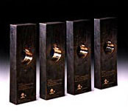
XVII Convocatoria
Bases de la convocatoria
Introducción
La Coruña reúne cada año en el mes de noviembre, coincidiendo con la fiesta de San Alberto Magno, patrón de las ciencias, a muchos de los mejores divulgadores científicos españoles y algunos extranjeros. La celebración de los premios llamados Prismas Casa de las Ciencias ha servido desde sus inicios para apoyar y fomentar el trabajo de estos profesionales, una labor que estimula una formación más integral de los ciudadanos.
Posiblemente gracias a iniciativas como ésta, la educación científica es cada vez más valorada y considerada necesaria para comprender y participar en el mundo en que vivimos. Por eso, el Ayuntamiento de La Coruña abre, por 17° año consecutivo, los Prismas a la Divulgación en sus cuatro tipos, y estimula a presentar sus obras a todos los que comparten sus objetivos y hacen trabajos de popularización científica.

Contenido de los trabajos
Los trabajos presentados serán sobre cualquier tema en relación con las ciencias físicas y naturales, en sus aspectos generales o en cualquiera de sus áreas o aplicaciones prácticas, incluyendo biografías de científicos e historia de la ciencia. Estos trabajos deben contribuir a la mejor comprensión de las ideas, actitudes y procesos científicos.

Presentación de trabajos
Enviar por correo a
Casa de las Ciencias.
Parque de Santa Margarita, 232
15005 La Coruña
España
Adaptado de
Francisco Vázquez
Alcalde de La Coruña
http://www.casaciencias.org/Premios/index.htm

30 Marks

Activity 1:
Mark with a cross (X) if the following sentences which refer to the text are true (T), false (F) or not mentioned (NM).

 | True | False | Not mentioned
1. La Coruña, in Galicia, hosts a celebration of a saint who was burnt at the stake for practising science.

2. People submitting work for the award Prismas Casa de las Ciencias have to do so before the last months of the year.

3. The award Prismas Casa de las Ciencias is intended to recognise the work of Spanish sientists abroad.

4. Science has unfortunately been very neglected lately, and that is why this celebration is held.

5. Over many years, the City Council has granted different types of awards to those who make science accessible.

6. A chemist or engineer from the University of Cambridge cannot apply due to the areas considered.

7. Theoretical science is not awarded a prisma.

8. Biographies and history of science have become categories in the later years.

9. The works to be rewarded should clarify scientific practice.

10. A hard copy of the work should be sent by post to the Casa de las Ciencias.

Text 2
El responsable de la Mars Express, la primera misión europea al planeta rojo, es Agustín Chicarro, un geólogo y astrofísico madrileño de 47 años, doctor por la Universidad de París por su trabajo de Tectónica de Marte. Investigador de la Luna, Marte, Venus y Mercurio en el Lunar and Planetary Institute de Houston, hoy pilota desde Holanda la nueva aventura de la ESA (sigla en inglés de la Agencia Espacial Europea).
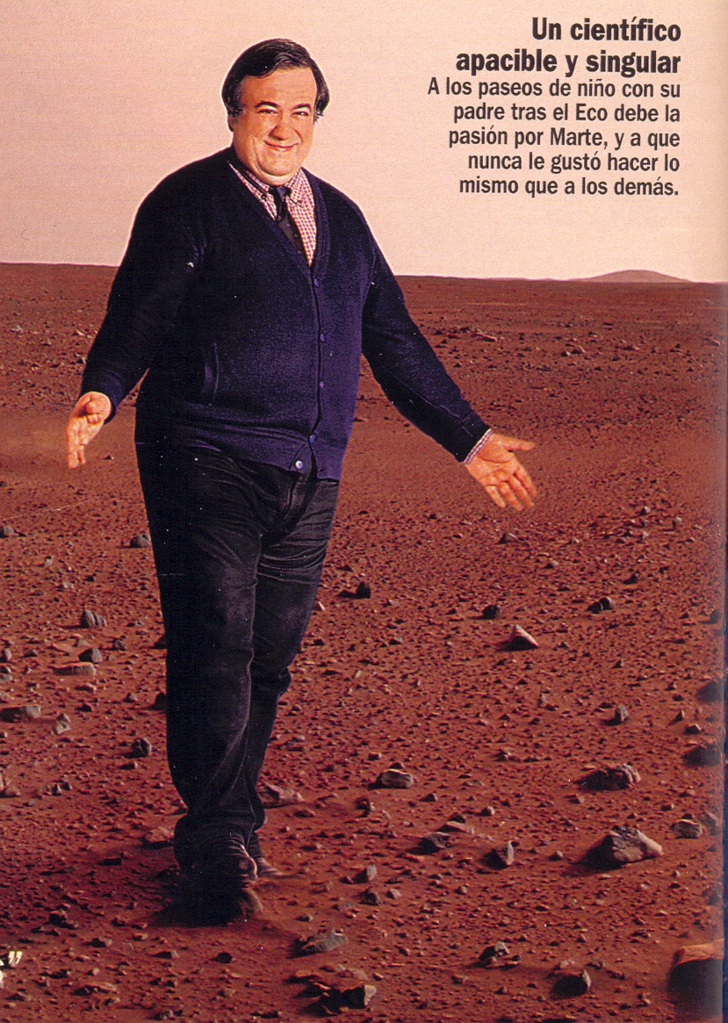
Los paseos de niño con su padre siguiendo el viejo satélite Eco por el cielo de Madrid son la razón por la que este astrofísico es el responsable de los eventos de la Mars Express, que ha traído las mejores fotos que existen del planeta rojo y sus valiosos datos; incluida la misión sin éxito del Beagle, máquina desaparecida que tenía como objetivo analizar el suelo marciano. Le encanta reír y es extremadamente sencillo, aunque es tan erudito como un renacentista del siglo XXI y es uno de los científicos que mejor conoce Marte.

Cuando compara la misión a su cargo con la de la Nasa, dice: “La Nasa tiene una larga historia y la Mars Express es nuestra primera misión planetaria. Tenemos ventaja en la calidad de datos científicos, con imágenes de más precisión, mapas de la composición mineral de la superficie que ellos no tienen, igual que el análisis de la atmósfera”.

Hay españoles que consideran la carrera espacial como un gasto innecesario. Chicarro opina que “no es tanto. Cuesta lo mismo que una película de Indiana Jones o 30 kilómetros de autopista: 300 millones de euros”.
Adaptado de
Entrevista a Agustín Chicarro
Revista MUY interesante
junio 2004

30 Marks
Activity 2:
Choose option a, b or c to complete the following statements which refer to the text.

1. Agustín Chicarro is:
a) responsible for analysing the geology of Mars.
b) in charge of a joint mission to explore Mars.
c) renowned for being the only expert in the tectonics of Mars.

2. At the moment, he:
a) is piloting the first craft to get closer to the red planet without landing on it.
b) is directing a group of Dutch and American astronauts approaching Mars.
c) has embarked on a mission to understand more about another planet.

3. His passion for Mars:
a) is rooted in his childhood in Spain.
b) come from a failed satellite mission he is determined to retake.
c) was fostered by his detailed following of a Spanish satellite in Mars.

4. Mars Express is:
a) the name of a machine that recovered a lost satellite.
b) the supplier of the best visuals of Mars.
c) the first craft to gather photos from Mars.

5. Beagle was:
a) a craft that couldn’t exit from Mars.
b) a machine that couldn’t analyse the Martian surface.
c) a device that disappeared before analysing Mars.

6. Dr Chicarro:
a) likes to laugh when people call his work ‘easy’.
b) is so erudite he is considered to be an authority when it comes to Mars.
c) has developed renaissance ideas and adapted them to our times.

7. When talking about his work, he feels:
a) more optimistic than NASA, because they have more data.
b) less optimistic than NASA, because they have less experience.
c) as equally prepared as NASA to tackle problems.

8. The Spanish public says:
a) Chicarro is not spending enough money in the project and it will fail.
b) they shouldn’t encourage missions like these into space.
c) the money used for these missions could be used in the arts or building roads.

40 Marks

Activity 3
Answer the following comprehension questions referred to the text IN ENGLISH and in your own words.

1) Give details about Agustín Chicarro’s background.

2) What is ESA and what is Chicarro’s job in it?

3) What was Chicarro doing before this job and where did he move?

4) Why did Chicarro become involved in astrophysics?

5) What achievements are attributed to Mars Express?

6) Explain what the Beagle mission consisted of and how it fared.

7) Describe Dr Chicarro’s personal qualities.

8) What advantages and disadvantages has Mars Express got compared to NASA?

9) What sort of opposition does Chicarro face at work?

10) How affordable does Chicarro consider his mission to be?

100 Marks
WRITING

Following the example of the second text, describe yourself IN SPANISH (100 to 125 words). Introduce yourself, say where you live and work. Describe an important project you’ve taken part in lately (you can invent this) and your plans for the future.

